Moyu meilong 3x3x3 magnetic i inne kostki Rubka - gdzie je kupić?
W naszym artykule podpowiadamy dlaczego warto skupić się na modelu kostki rubika Moyu meilong 3x3x3 magnetic oraz gdzie kupować inne kostki rubika. Przeczytaj!

Moyu meilong 3x3x3 magnetic - co to?
Rynek Speedcubbingu z roku na rok coraz bardziej rozprzestrzenia się, oferując zarówno nowym Speedcuberon jak i doświadczonym fanom tej dyscypliny sportu coraz więcej profesjonalnego sprzętu, do którego zliczyć możemy moyu meilong 3x3x3 magnetic.
Kostki Rubika Moyu i inne

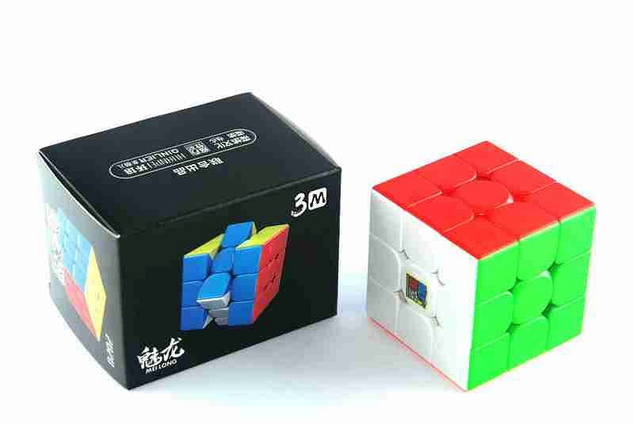
Jeżeli jesteś fanem logicznych gier bądź też występujesz na zawodach związanych ze spikiem będzie jem kostka Rubika jest niezbędnym elementem którego używać będziesz zarówno do ćwiczenia swojego logicznego myślenia jaki do ćwiczenia umiejętności Speed cubera które następnie wykorzystasz na zawodach a moyu meilong 3x3x3 magnetic przyda się do tego idealnie.
Moyu meilong 3x3x3 magnetic w NetCube
NetCube jest to renomowany sklep internetowy, który działa również w formie sklepu stacjonarnego we Wrocławiu. sklep netcube oferuje wszelkiego rodzaju kostki logiczne w rozmiarach 2 x 2, 3 x 3, 4 x 4, 5 x 5, 6 x 6, 7 nx 7 a także większe oraz model Moyu meilong 3x3x3 magnetic. Dodatkowo w ofercie znajdują się wszelkiego rodzaju akcesoria dla Speedcuberów oraz puzzle drewniane, kulki magnetyczne i inne gry logiczne.

